Feuerwehr Alsleben Feuerwehrrot steht dem neuen Bus
- Von
- Andreas Braun
- 03.10.15, 13:10 Uhr
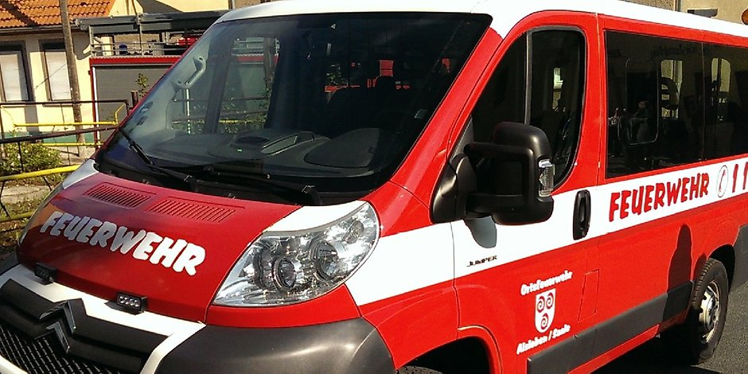
Die Feuerwehr Alsleben hat zum Tag der offenen Tür eingeladen. Ein neuer Kleinbus wurde vorgestellt.
Foto:
Andreas Braun
Alsleben -
Es gibt was zu feiern in Alsleben. Zum Tag der offenen Tür ist ein Kleinbus quasi übergeben worden. Den gab es zwar schon früher, aber da sah er noch nicht nach Feuerwehr aus. Ein Unternehmer der Stadt, der anonym bleiben will, hat der Wehr den Kleinbus gesponsert. Eine Lackiererei und eine Werkstatt in Bebitz übernahmen das umspritzen von einst weiß auf feuerwehrrot und die Montage des Blaulichts am Heck und der Frontlichter, sagt Karsten Höppner, stellvertredender Wehrleiter. Der Bus wird für die Kinder- und Jugendwehr als Transporter genutzt und natürlich als Einsatzfahrzeug. (mz)
– Quelle: http://www.mz-web.de/22391964 ©2016

